Документы, вложенные в данный файл
Заверяю: ______________ О.В. Зданович
Заведующий МАДОУ «Дет. сад № 14»
5 марта 2020 года

Фотоотчет праздника в рамках празднования
Международного женского дня – 8 марта
для детей разновозрастной группы № 4
МАДОУ «Детский сад № 14»
(корпус 2)

Цель: расширять представления детей о весеннем празднике – 8 Марта.
Задачи: познакомить детей с историей праздника – 8 Марта; воспитать уважительное отношение ко всем женщинам; развитие речи; совершенствовать навыки исполнения праздничных песен.
Действующие лица:
Ведущая – Юнусова О.Г.
Веселушка – Родионова С.А.
Муз. руководитель – Клёнова Т.А.

Исполнение песни «Мамочка милая»
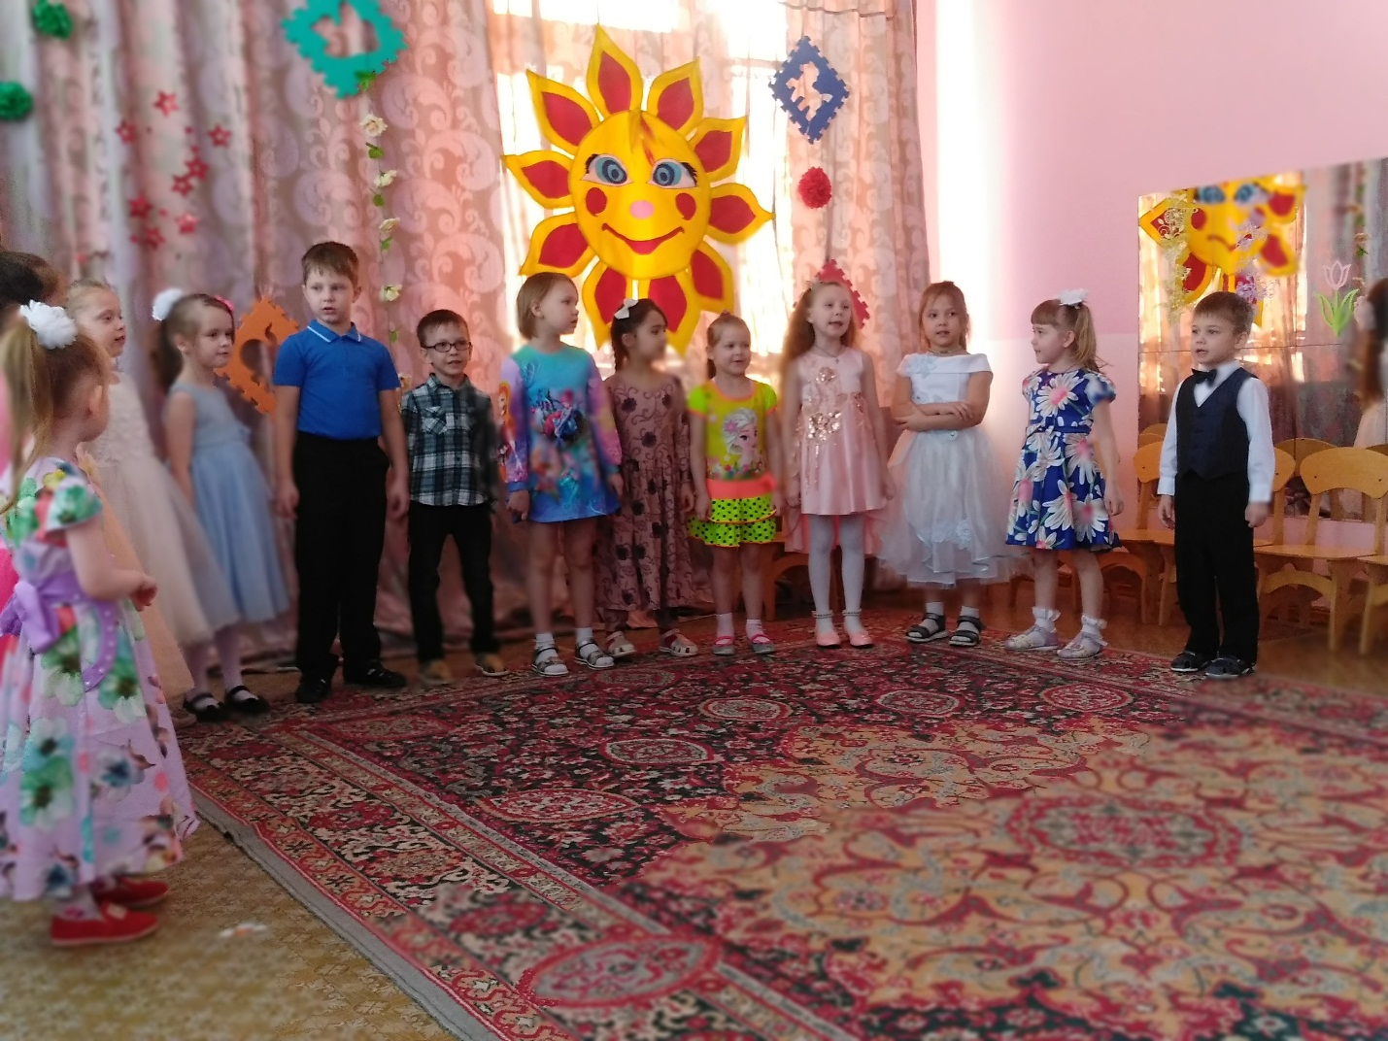

Игроритмика «Летка-енька»
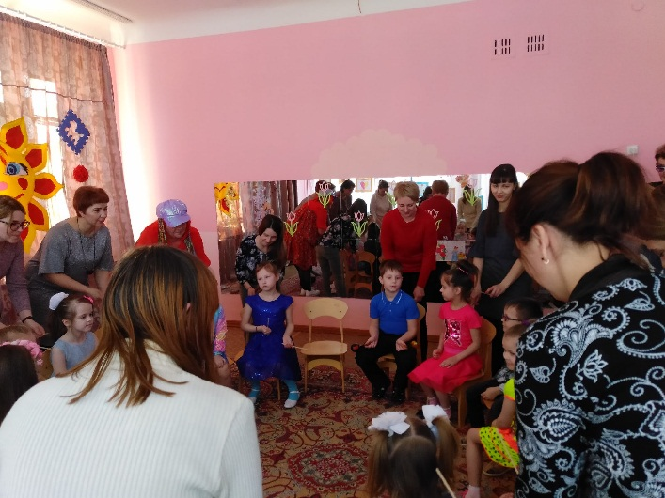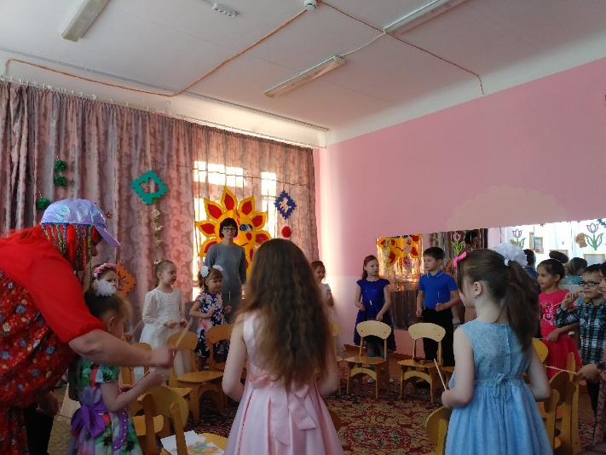

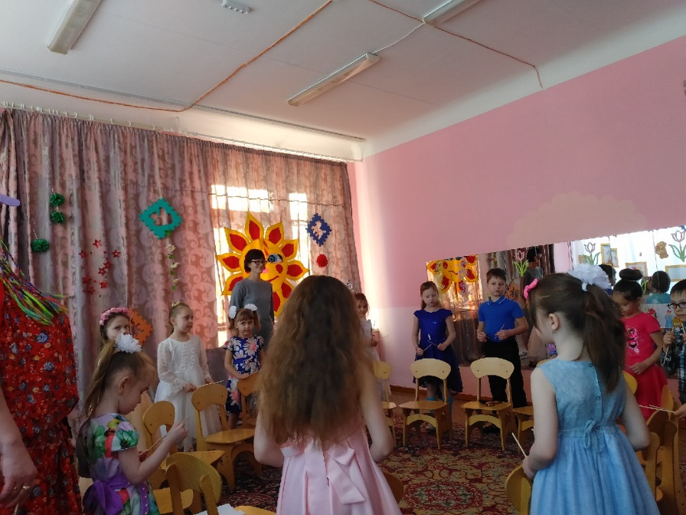

Музыкальная инсценировка «Будущий солдат»
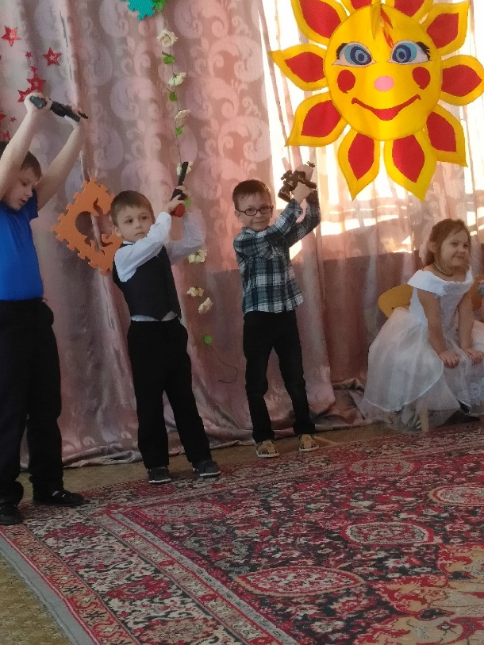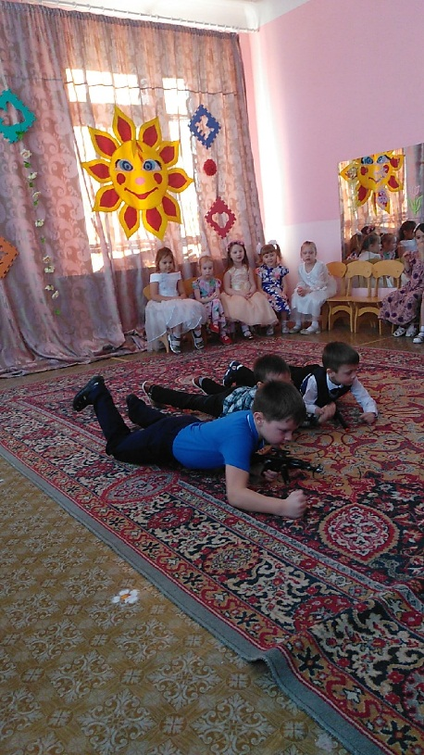
Игра-танец «Наша бабушка лучше всех»
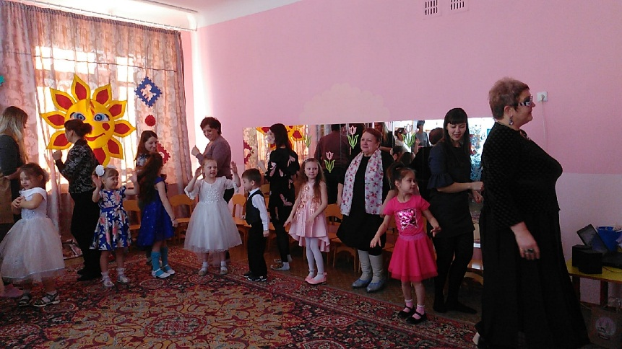

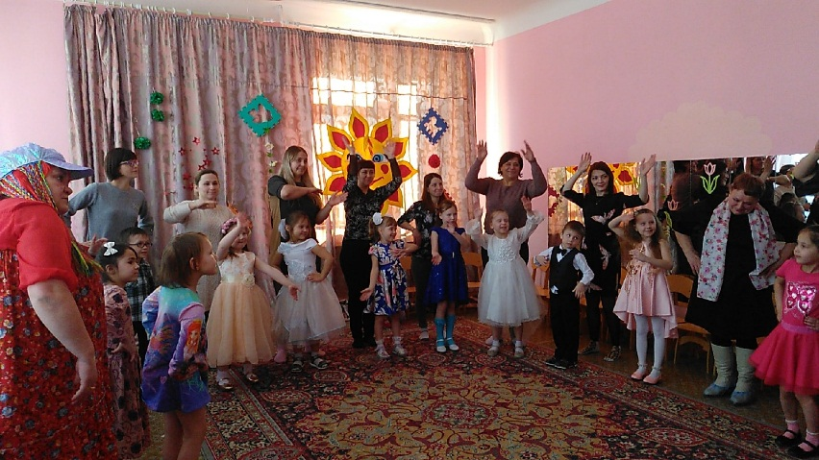

Игра «Моя любимая мама»
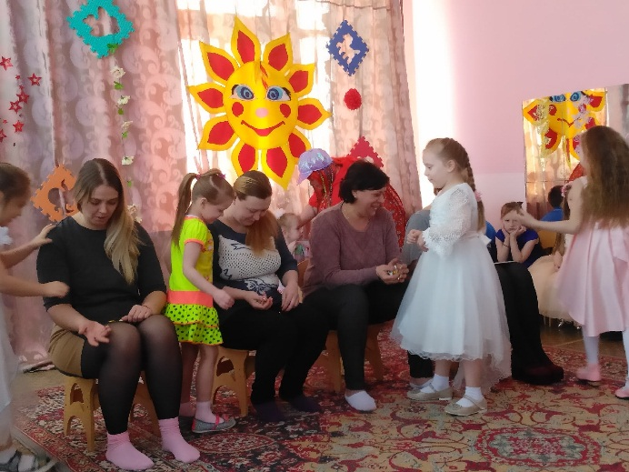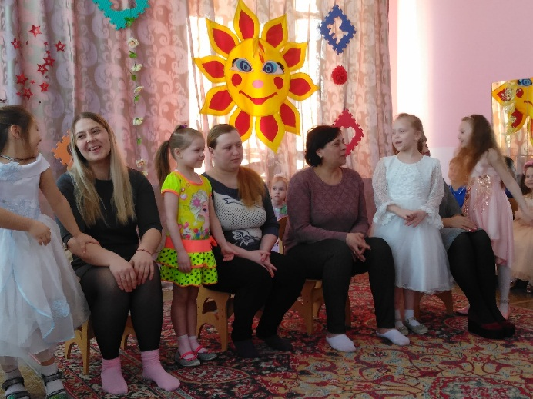

«Танец с колясками»
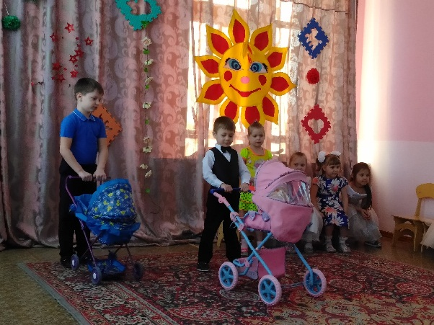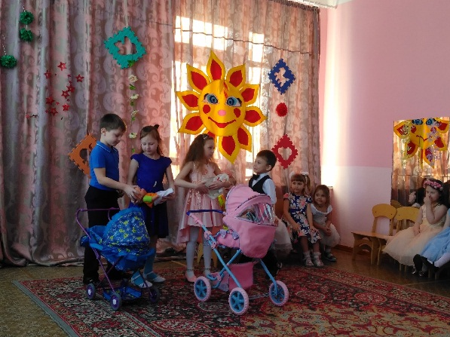
Просмотр поздровительной презентации от кружка «МультЛандия»
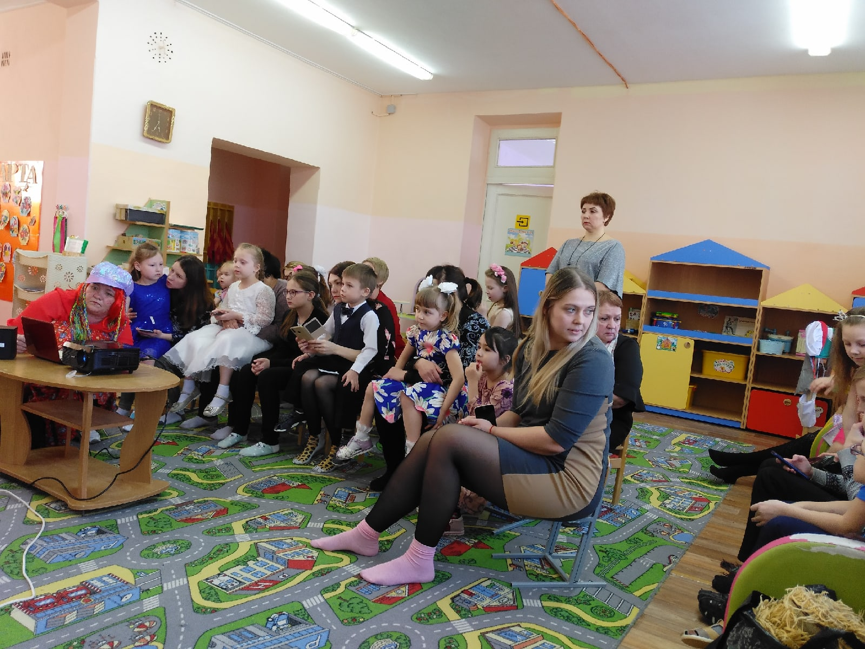

Праздничное чаепитие
